작성자: 2017180013 박지용

팀명 : 트레저 헌터

|  |  |  |  |
| --- | --- | --- | --- |
| 기간 | 04.18 ~ 04.25 | 지도교수 | (서명) |
| 이번주 할일 요약 | SaveZone생성, DamageText | | |

<SaveZone>

* 해당 지역에 들어서면 캐릭터의 정보와 그위치가 저장되서 죽으면 저장된 위치로 되돌아온다.



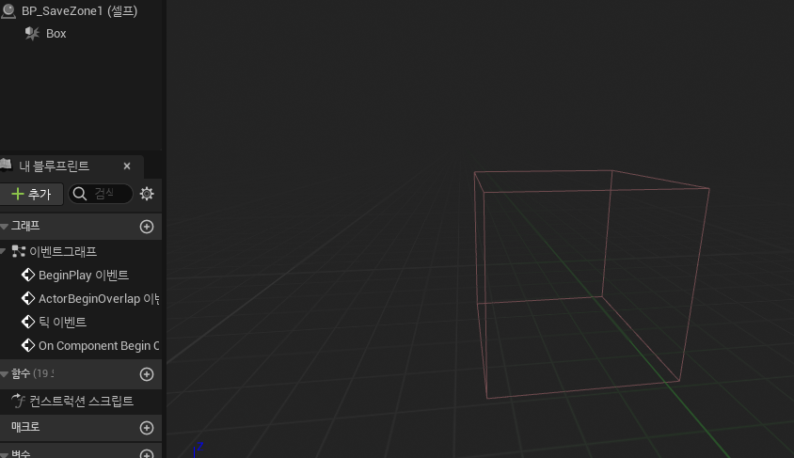

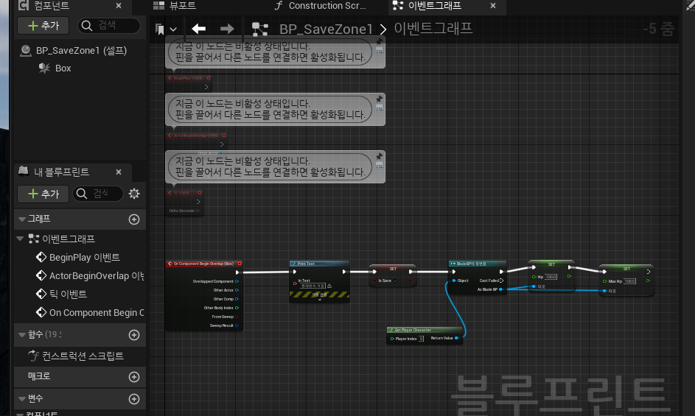

<DamageText>

* 데미지가 몬스터를 때릴 시 출력된다.

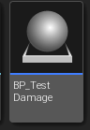

(DamegeTimeline)

* 시간경과에따라 데미지 출력 차이를 보여줌

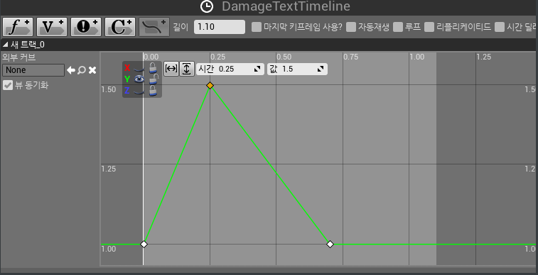

(예시)

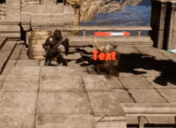

|  |  |
| --- | --- |
|  |  |
| 해결방안 |  |
| 다음기간 | 04.26 ~ 05.02 |
| 다음주 할일 | 게임성 테스트 및 오류수정 |
| 지도교수 Comment | ... |